帮助中心前端页面展示效果图
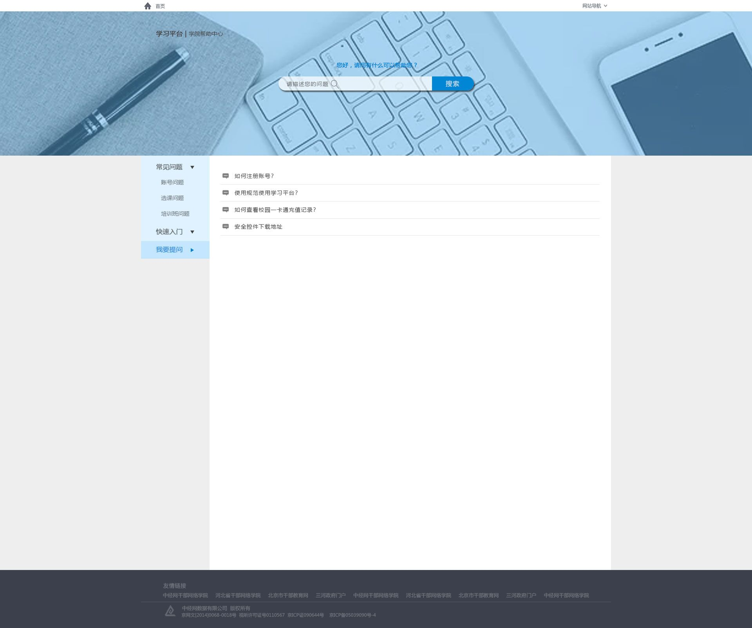
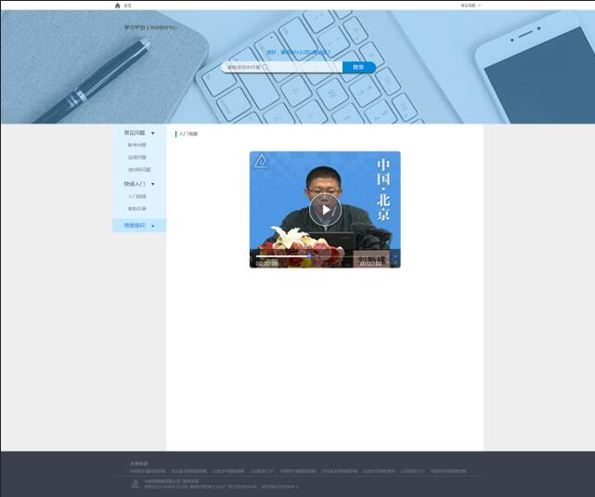

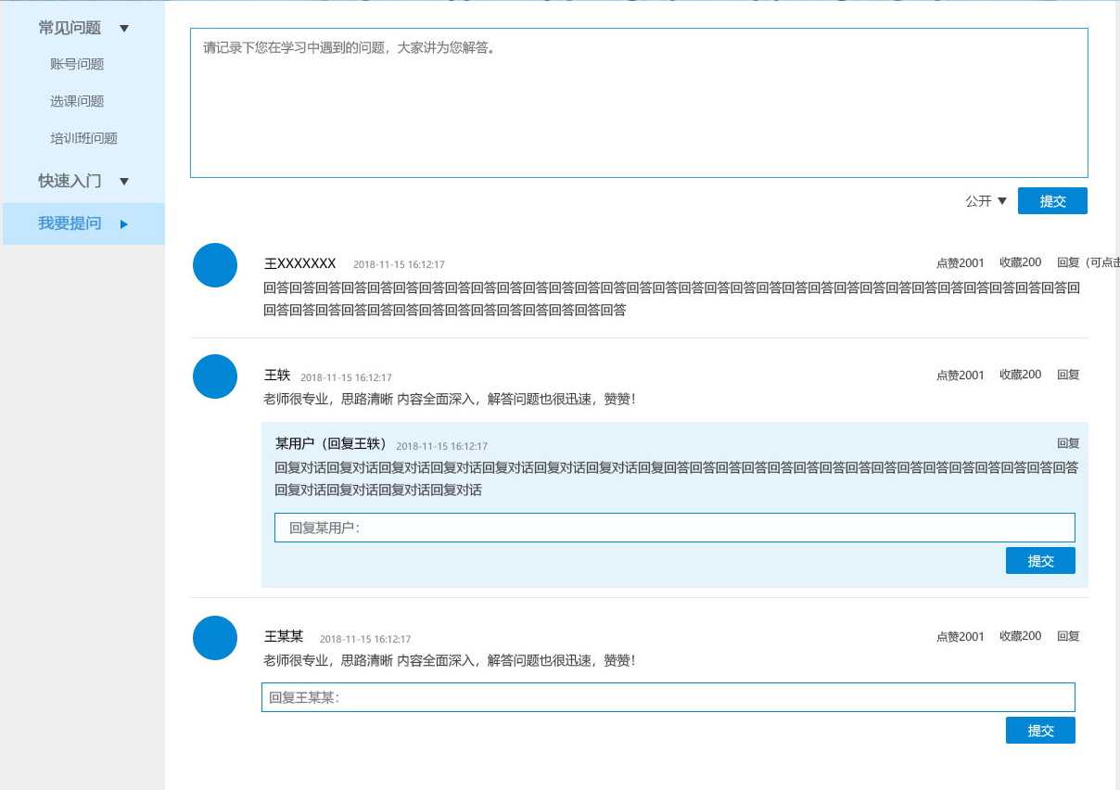

PC前端包含常见问题，快速入门、我要提问和全局问题搜索4个模块：
常见问题：包含帐号问题，课程问题，培训班问题等，这些分类根据后台管理进行相关配置；
问题关键字段为：ID，标题，内容，问题分类ID，是否发布，是否置为常见问题，可视范围（针对整个学习平台还是仅针对提交问题的学员），点击数量，点赞次数，拍砖次数，创建时间，发布时间，修改时间，操作人等
快速入门：包含入门视频，帮助手册等，这些分类根据后台管理进行相关配置；
入门视频将加载一个或多个MP4格式的视频，该视频在后台上传，发布后在前端页面展示；
帮助手册是后台维护的一个页面，内容展示普通用户操作手册内容，后台管理用富文本编辑器编辑；
我要提问：学员可以自发在平台内提交问题，提交问题时可以选择是否公开展示（公开，私密），问题可以进行回复。提交问题只允许提交500字，不允许特殊字符、图片、表情等
搜索：根据输入内容查询得到相关内容，未点击查询按钮时将自动查询相关问题内容(5个)，点击搜索后，将跳转到包含搜索内容的列表页，关键词高亮显示；点击相关标题后将跳转到问题详情页面；
搜索接口需要增加redis缓存配置

后台管理包含问题分类管理，问题管理，快速入门管理（包含入门视频管理和帮助手册管理）
除了分类管理，页面左侧为分类树，右侧为列表页面；
问题管理操作有如下按钮：修改，发布/取消发布，修改发布时间，是否公开显示，置为/取消常见问题，问题回复，删除；
快速入门管理操作有如下按钮：修改，发布/取消发布，修改发布时间，上传视频文件（MP4），删除；
效果图如下：
